附件2
一、登录学校官网，进入服务大厅
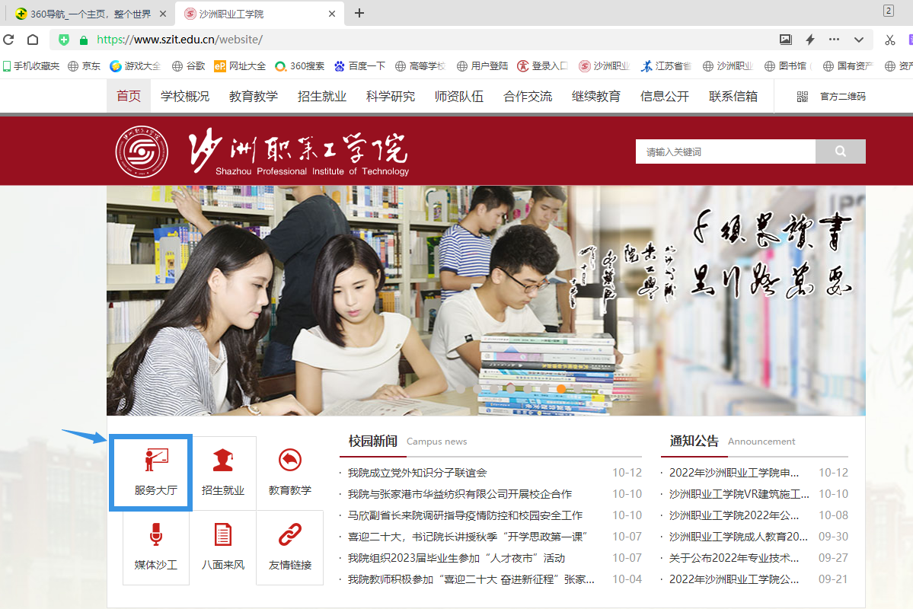

二、通过教工号和密码登录


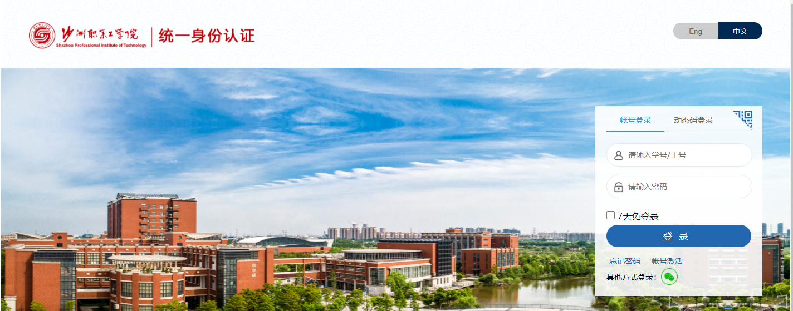
三、在“可用应用”中找到“资产系统”（最下方）
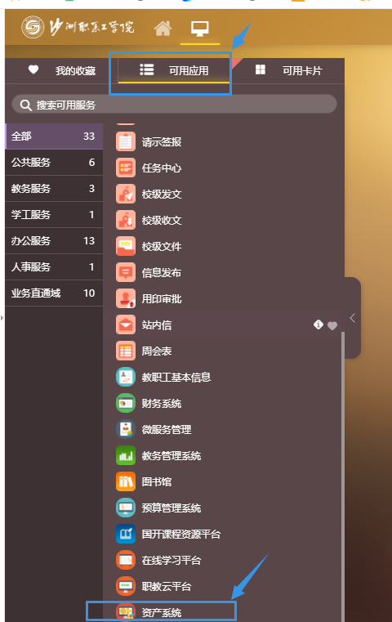
四、进入“资产系统”后，在右下方，点开“更多”，查看名下保管使用的资产
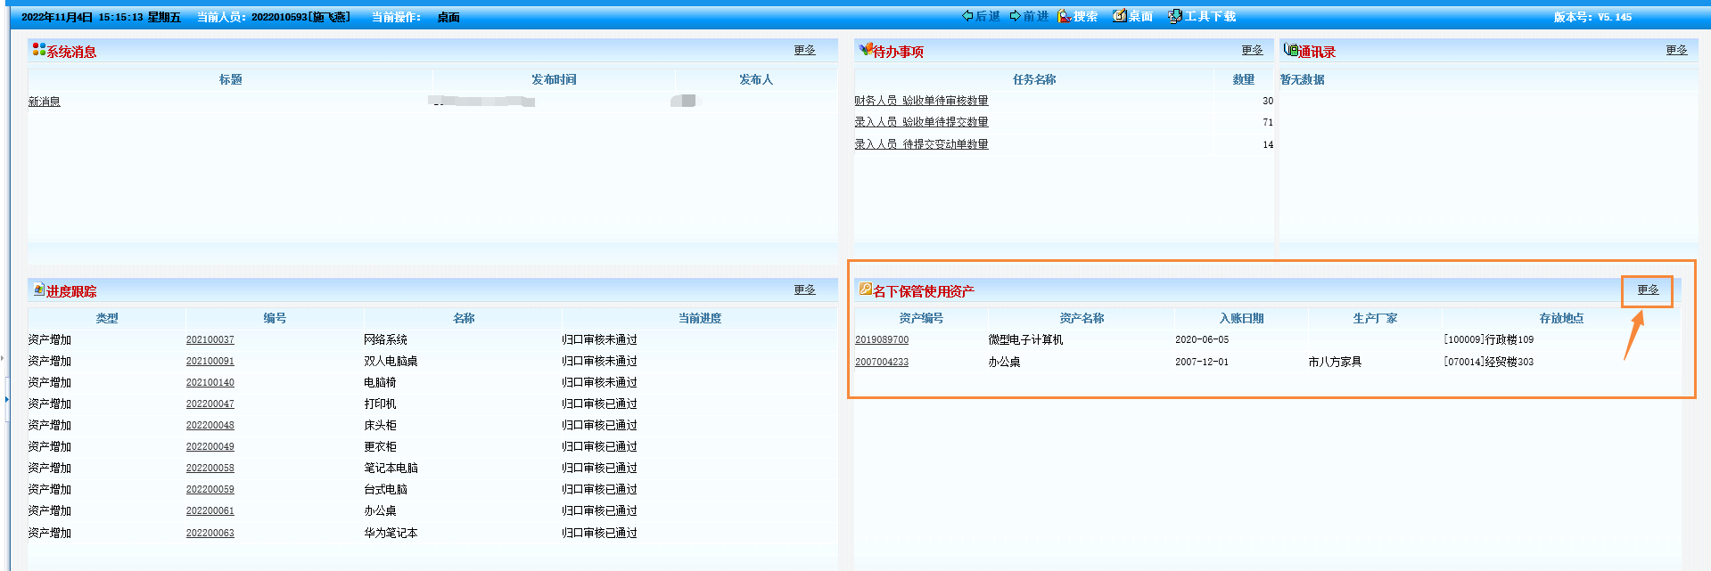
五、核对本人名下保管资产的使用状态，使用人、保管单位、存放地点等信息是否准确，
1.资产信息有错误
（1）请先导出Excel表，将文件以（XXX的资产）命名。
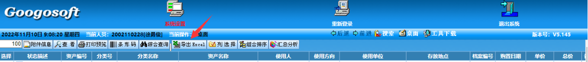
（2）在Excel表格中，保留红色方框内的资产条例，增加“备注”栏，在“备注”栏内标注变动内容（拟报废、闲置、缺失拟报损、标签缺失、转XXX人、转XXX实验室等）。
- 将需要变更资产的Excel表发送给资产设备科的施飞燕/朱章林。
- 资产设备科在系统中将变更的资产调整好后，资产保管人复核无误了，请按下例（资产无误）要求打印签字。
2.资产信息无误
- 导出EXcel表，将文件以（XXX的资产）命名。
- 在Excel表格中，保留以下资产条例，打印并签字，交给本部门资产管理员。
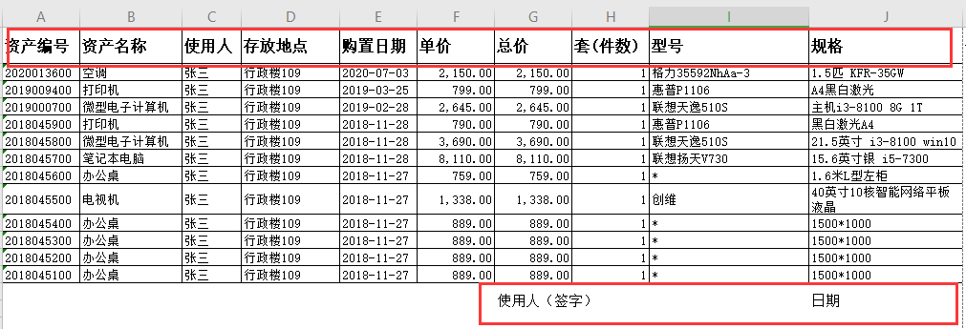
- 如果名下资产较多，需打印多张纸业，请在每张纸上签字，
- 如果名下资产，在“存放地”有物品相同，价格相同，可进行“套件数”、“总价”汇总，以节省打印纸质。例上图中的“办公桌”可汇总成如下：

六、本系（部）资产管理员核对确认，收齐资料，然后交到行政楼109室资产设备科。

